CAOS NO EAST BLUE
CRIMINOSOS ESCAPAM DO TRIBUNAL!

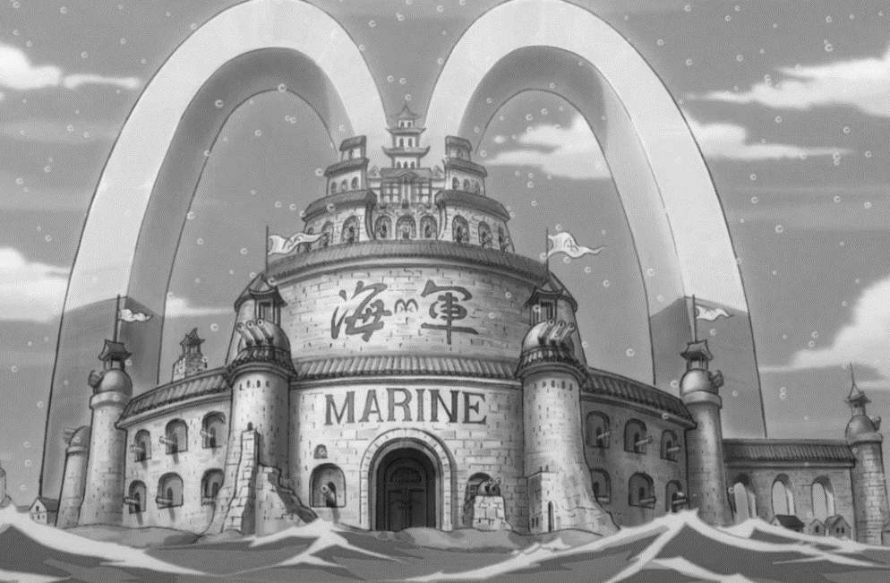
A justiça sofreu um duro golpe no começo da semana. Um grupo de piratas, que aguardava a execução no Tribunal da Justiça da Marinha do East Blue, conseguiu uma fuga impossível após o rastro de destruição deixado na Ilha do Macaco. O bando, composto por: Zhin (B$ 60 milhões), Irmar (B$ 120 milhões) e Momo (B$ 135 milhões), agiram em conjunto com o ex-marinheiro Atlas (B$ 65 milhões), e foram responsáveis pela aniquilação completa do Bando Dos Taverneiros liderados por Bofur Bero Bero que tinha uma recompensa de 30 milhões de Berries, o grupo não poupou vidas ao abrir caminho pela segurança máxima, resultando na morte de diversos soldados da Marinha. Além disso, o criminoso Momo foi identificado como um Lunariano, uma raça ancestral considerada extinta, a inteligência militar da marinha também comenta que ele agora tem o poder de uma Akuma no Mi, a Saru Saru No Mi: Modelo Son Wukong, uma Zoan Mítica perdida no tempo. O QG da Marinha ainda não se pronunciou sobre como a segurança do Tribunal foi rompida, mas o Contra-Almirante e ministro da Justiça, Dumbodora, indiciou o almirante Aurorean Lucian como cúmplice (será comentado na próxima manchete). Ademais ao grupo pirata, haviam mais de 200 criminosos dentre eles: piratas, ladrões, espiões, agentes duplos, entre outros, listados para execução e aprisionamento naquele dia, todos vindo do caos que aconteceu na Ilha do Macaco. Os números estimados são: mais de 30 mortos, 100 presos, 10 fugitivos e 40 desaparecidos.

TRAIÇÃO DE ALTO ESCALÃO: 3 BILHÕES PELA CABEÇA DE LUCIAN!
O Governo Mundial acaba de atualizar a lista dos mais procurados e o nome no topo causa arrepios. Aurorean Lucian, o ex-Almirante da Marinha, agora é oficialmente um fugitivo com uma recompensa astronômica de 3.239.000.000 de Berries. Considerado um dos homens mais perigosos do mundo pelo conhecimento que possui e pelo seu poder, Lucian é agora o alvo principal de todas as frotas da Marinha. Morto ou vivo, o preço por sua cabeça pode mudar o destino de qualquer um. Ele possui o poder de uma Akuma No Mi Lendária! A Fruta Da Luz, umas das Frutas do Diabo mais procuradas do mundo. A Marinha alerta: “Aurorean sempre foi muito querido pelos companheiros e admirado por todos marinheiros, mas não se enganem, a máscara caiu e revelou um homem temível e desleal, um CRIMINOSO. Se o virem denuncie a força militar mais próxima!” – Dumbodora. A marinha segue sem expor detalhes sobre o furo na segurança.


AUROREAN•LUCIAN
3,239,000,000

TRAGÉDIA EM CENTEIO NOVO, ACIDENTE OU ATENTADO?
Uma explosão devastadora abalou as estruturas da Ilha de Centeio Novo. O casarão da prefeitura foi reduzido a escombros, resultando na morte trágica do prefeito Sir Haslem, e de toda a sua família. O choque é geral: até o momento, não há suspeitos, cartas de reivindicação ou pistas de sabotagem. Os moradores vivem um clima de paranoia, sem saber se o incidente foi um acidente terrível ou um atentado planejado por forças invisíveis que ainda podem estar na ilha. Uma taverneira da cidade foi entrevistada pela equipe de reportagem e protesta: “Na taverna passa tudo que é gente diferente, pessoas da ilha, viajantes, bandidos, piratas, revolucionários, e tudo que há de ruim no mundo, então sempre há suspeitos demais, mas sabe o que é engraçado? Do povo que passa pelo bar, a marinha é a que menos vem ‘pra cá’, nunca faz presença onde realmente precisa, eles (a marinha) parecem que mais se importam em defender seus próprios homens que o povo, e nós que pagamos o pato”. Ela trabalha a mais de 6 anos na taverna e possui uma filha, será que a marinha está priorizando o que realmente deve ser protegido?
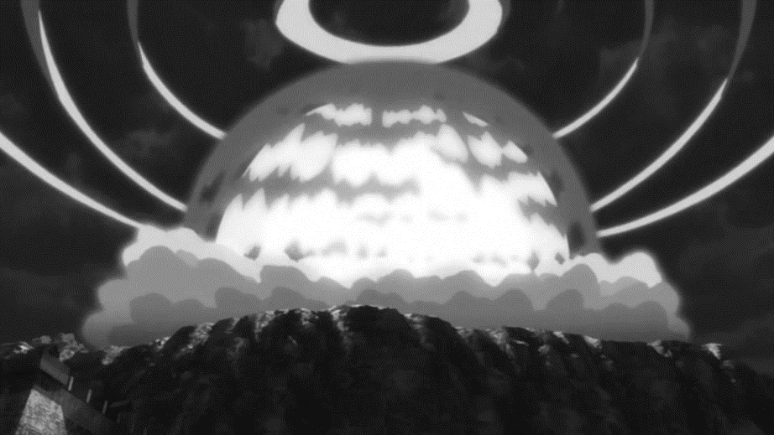

UM NOVO ALMIRANTE DESPERTA!
Para combater a onda de crimes que assola os mares, a Marinha anunciou que um novo Almirante será nomeado em breve. Em uma decisão estratégica incomum, a identidade do novo "Punho Da Justiça" está sendo mantida sob sigilo absoluto. Rumores indicam que o escolhido possui um poder capaz de equilibrar as forças contra os Yonkou, mas o Alto Comando afirma que a revelação só acontecerá no momento em que a justiça precisar ser aplicada de forma definitiva. A escolha de almirante chegou após a condenação de Lucian, a marinha já tinha bons nomes para o cargo e a decisão não foi fácil, como dizem as autoridades. Existem algumas especulações entre os soldados, que o novo almirante é um(a) marinheiro(a) jovem que subiu de cargo rápido, mas não há provas sobre isso.
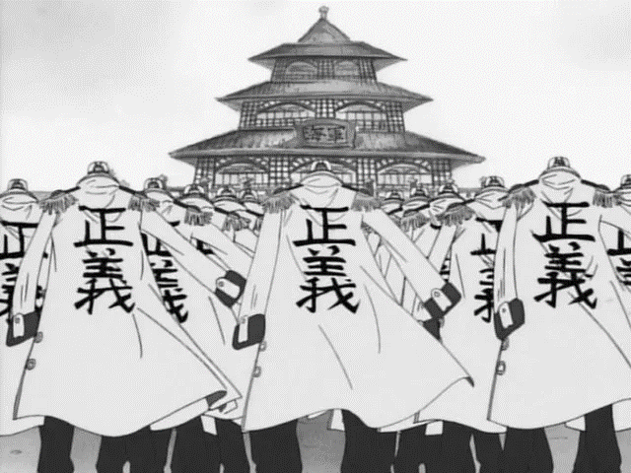

POLUIÇÃO SONORA: A COMPANHIA DE RÁDIO QUE ASSOLA OS MARES
A paz e o sossego das rotas marítimas estão sendo ameaçados por uma nova e irritante força. Uma companhia de "Rádio" desconhecida está transmitindo sinais que atrapalham o silêncio e tiram o sono de civis por todos os mares. O que começou como uma curiosidade tecnológica tornou-se um pesadelo logístico. Navegadores reclamam de interferências constantes e ruídos que perturbam a fauna marinha, levando muitos a questionarem: quem está por trás dessas ondas e qual o verdadeiro objetivo de barulhenta companhia? Seria mais uma tecnologia do Governo Mundial? Ou será um novo empresário na área?

O SOL SE APAGA: SLEDGE É ENCONTRADO MORTO
O ex-pirata Sledge, antigo membro dos temidos Piratas do Sol, teve um fim brutal. Um bando de pescadores locais encontrou o corpo do tritão flutuando à deriva nas proximidades de uma rota comercial. O cenário era aterrador: Sledge foi encontrado com a cabeça decepada. A autoria do crime ainda é um mistério, mas o método sugere a execução por um caçador de recompensas implacável ou um acerto de contas dentro do submundo pirata. Como mencionado antes, Sledge foi um temido pirata dos, já extinto, Piratas Do Sol, desmanchado após a “Erupção Submarina”. Ele foi preso 3 vezes ao longo de 10 anos, mas fugiu todas elas, sendo muito temido pelos pescadores de todos os mares. Enfim, a jornada do tritão terminou.

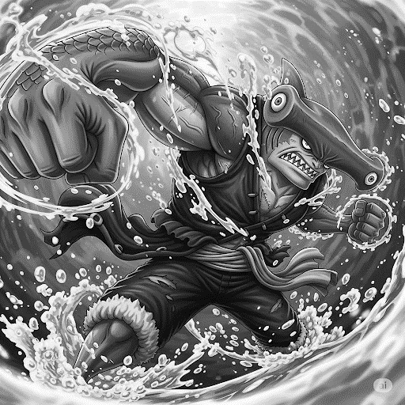
S L E D G E
297,700,000

